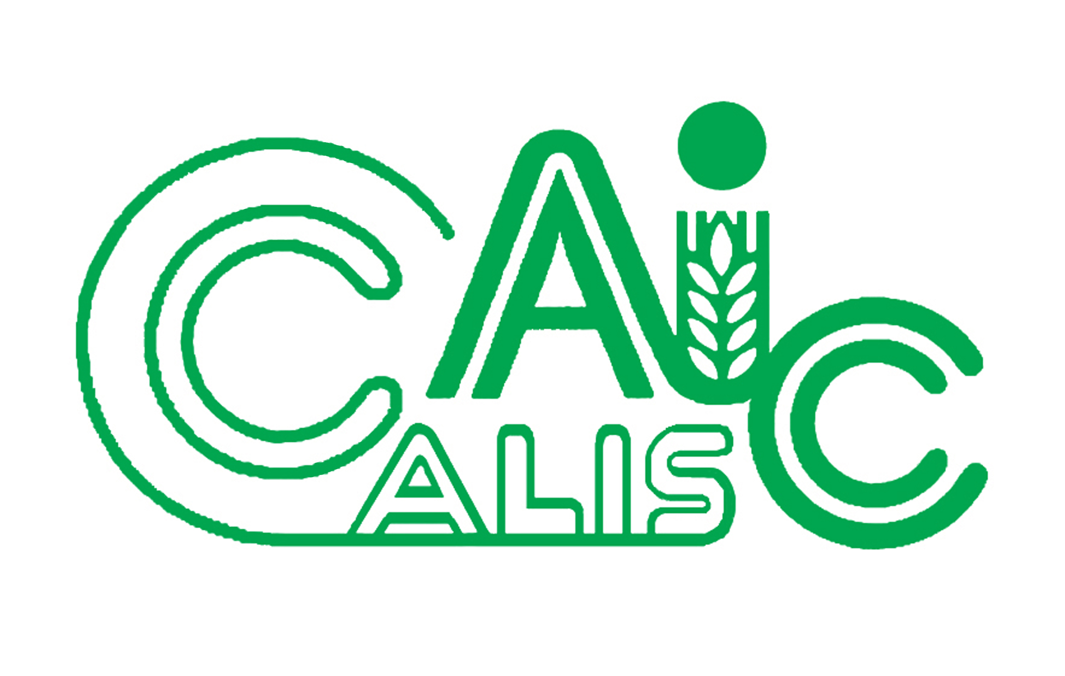
项目编号：2019029

CALIS全国农学文献信息中心研究项目
结题报告

项目名称：  项目关键词： | “双一流”背景下基于文献资源建设的学科馆员服务团队构建研究  双一流 文献资源建设 学科馆员 服务团队
项目单位（盖章）：  通信地址: | 吉林农业大学图书馆  长春市新城大街2888号 130118
项目主持人： | 张桂山
联系电话： | 13943196075
电子邮件： | Zhangguishan204@aliyun.com
提交日期： | 2020.05.20

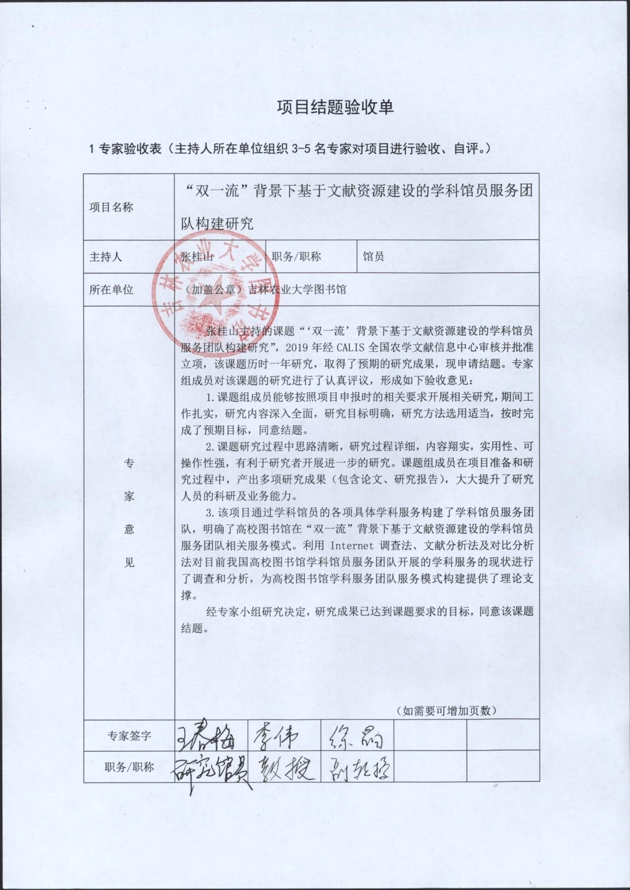

“双一流”背景下基于文献资源建设的学科馆员服务团队构建研究
关键词：双一流 文献资源建设 学科馆员 服务团队
1.研究背景、目的及意义
世界一流大学和一流学科建设，简称“双一流”。“双一流”建设方案使学科服务在高校图书馆信息服务体系中占有越来越重要的位置。“双一流”建设背景下，学科建设与发展逐渐成为各高校科研管理的重中之重，学校的学科体系调整与建设都以争创一流学科为目标，图书馆作为学科发展基础体系的关键要素，文献资源建设是高校图书馆发展及开展学科服务的前提基础。学科馆员作为学科服务的主体是决定学科服务成效的一项重要因素。高校图书馆学科服务不断转变为采取主动出击，改变服务观念、打造一流学科服务团队、建立精品学科服务品牌、建立特色和重点馆藏等措施，确立图书馆在服务学校学科建设中的核心地位。因此，健全完善的学科文献资源建设与学科馆员有针对性的学科服务体系建设势在必行。
学科馆员是指既具有图书情报专业学科背景、熟悉各种文献信息资源，又具有一个或多个学科专业知识，熟悉该学科教学科研情况，能够胜任为特定学科的教学科研提供针对性服务的参考咨询馆员。1981年美国卡内基－梅隆大学图书馆最早推出学科馆员制度，1998年清华大学最早在国内试行学科馆员制度。2006年中国科学院国家科学图书馆创立了以“融入一线、嵌入过程”为标志的第二代学科馆员服务模式。2014年杨玲通过分析、对比安徽建筑大学重点学科图书馆馆藏及利用情况，找出重点学科文献资源建设方面存在的问题，并提出了印本文献、电子文献和网络文献“三位一体”的重点学科文献资源保障格局。2018年陈群提出了基于文献资源建设的高校图书馆嵌入式学科服务模式，构建一个以用户为中心、以学科为单元的文献资源服务保障体系是高校图书馆开展嵌入式学科服务的发展方向。2018年沈洋提出了高校图书馆建构学科服务体系。2018年张海梅对“双一流”背景下高校图书馆学科服务人才队伍建设进行了探析。目前我国多以嵌入式的学科馆员服务模式为主要的信息服务模式，然而单一学科馆员嵌入式学科服务模式已然无法满足“双一流”学科建设的目标，因此一种基于文献资源建设的多专业背景的学科馆员服务团队是实现“双一流”学科建设的重要信息保障，从而加速实现“双一流”学科建设的目标。这将对进一步深化图书馆学科化信息服务具有重大的学术价值和理论指导意义。
2.研究内容及方法（思路、方法、具体内容）
2.1研究内容
基于“双一流”学科建设的背景，学科馆员应抓住学科建设这一契机，主动创新服务模式，主动融入学科建设发展战略中来。学科服务在美国高校图书馆界率先开展，是高校图书馆为适应不断变化的信息环境，践行以用户需求为中心理念而推出的一种服务方式。由单一学科馆员嵌入式学科服务模式转变为学科馆员服务团队嵌入式服务，学科馆员服务团队嵌入学科服务是未来学科馆员主动融入学科建设的必然要求。同时，教学研究型大学图书馆需要建设完善的学科服务体系，包括系统合理的学科服务制度、有效的学科服务机制以及深层次的学科服务内容。
2.1.1嵌入式学科服务对文献资源的需求
文献资源是学科馆员开展一切学科服务的基本保障。如果没有丰富的文献资源，嵌入式学科服务也就无从开展。我校文献资源建设的宗旨是服务学校的教学科研长远发展。如我校订购了中国知网、万方数据知识服务平台、超星图书、读秀、Elsevier、web of science、SpecialSciDBS、MeTeL、EBSCO host、ProQuest等20余个中外文数据库。笔者团队从网络信息资源开发、信息资源重组、个性化信息服务、信息资源利用培训等4个方面构建了图书馆信息服务超市，定期向我校师生推送相关信息。此外，笔者团队还构建了教育资源平台供我校师生检索利用。
教学研究型大学图书馆文献资源应始终根据学科组成结构、重点学科建设、重大科研项目的顺利开展等指标进行建设，如果只是为了文献资源建设而不顾及学科发展需要，文献资源建设也将失去应有价值，甚至使图书馆失去其重要功能[3]。因此，图书馆文献资源建设应抓住“双一流”学科建设这一发展契机，结合“双一流”学科、重点学科等加强资源建设。目前，文献资源建设学科化已然成为未来文献资源建设的目标，也是未来学科发展的一项基本保障。
嵌入式学科服务要求学科馆员能够充分了解中外文数据库使用方法，能够利用文献资源检索平台充分挖掘文献信息资源，能够借助网络平台、运用大数据、云计算等方法对文献信息资源进行分析利用。信息资源挖掘利用过程也是学科馆员自我能力提高的过程，同时也是学科馆员提高服务能力的一种有效途径。
2.1.2信息化时代学科馆员团队服务模式转变的迫切需求
2018年8月，教育部、财政部、国家发展改革委联合印发《关于高等学校加快“双一流”建设的指导意见》，意见强调学科建设要坚持人才培养、学术团队、科研创新“三位一体”，学科馆员服务团队助力加快双一流学科建设，更加有利于人才培养、丰富学术团队知识结构，构建更加高效的结构合理的学科建设团队，从而促进教学科研创新发展。学科馆员服务团队应从追踪重点学科的发展动态、嵌入科研课题、构建重点学科信息资源服务平台、评估重点学科建设水平以及评价重点学科学术成果等入手，充分发挥学科馆员团队知识结构面广，交叉学科知识丰富的特点，通过不同的思维模式为“双一流”学科建设提供深层次服务。如笔者团队发表的系列论文“基于文献计量的吉林省5所高校成果比较分析”“科研产出细分比较研究——以吉林农业大学2009—2014年期刊论文产出为例”“基于web of science数据库的高校科研状况分析”等为学校的学科建设改革决策从文献产出角度提供参考，为我校制订科学合理的学科发展方案做出了应有的贡献。
学科馆员应牢固树立“互联网+”思维意识，紧跟信息技术的发展步伐，充分利用现代信息技术提高业务能力，发挥学科馆员检索能力强的专业素养，充分挖掘（交叉）学科文献信息，将分散、无序的信息进行集成整理，简化用户检索信息的路径；利用微信平台、学科服务平台、QQ等多种方式开展多样化线上线下咨询，从而实现专业化、个性化的用户咨询服务、知识定制服务，实时在线交互服务。创建以用户为核心，学科馆员乃至学科馆员团队通过开展全方位、多维度的学科服务，实现学科馆员与用户创新协调合作的服务模式。
信息化时代学科馆员不仅要具备较强的信息资源挖掘能力以及知识组织能力，还应具备数据分析研究能力、知识评价利用能力，从而更好地嵌入到教学科研服务中。
2.1.3学科馆员团队知识结构的合理组配
学科馆员团队成员不仅要具备图书情报学专业知识，还应具备特定学科的专业知识；不仅具备较高的外语水平，还应具备较高的专业外语水平，这对专业外文文献的检索及分析利用非常重要。此外，较强的计算机操作利用能力也是学科馆员必备的一项技能，这对知识的分析、加工及分析软件的利用等都大有帮助。本学科馆员服务团队的结构组成主要包含职称结构、专业结构、学历结构、进修情况以及学科馆员的专长5几个方面。学科馆员服务团队的组成结构见表1。
表1 学科馆员团队的组成结构
组成结构
职称结构 | 正高级职称3人 | 副高级职称2人 | 中级职称3人
专业结构 | 动物遗传育种与繁殖，中药学，生物物理，预防兽医学，科技英语，水产养殖，应用化学。
学历结构 | 博士2人 | 硕士3人 | 学士3人
进修深造情况 | 有4人进修完成图书情报专业相关课程（现代图书馆学理论、文献资源建设、网页制作、图书馆管理、读者服务等课程）；有7人具备从事科技查新工作资格；信息分析师1人。
团队专长 | 文献分析利用能力强；科技英语翻译能力突出；文献管理、分析利用、知识图谱等app运用能力强；学习能力强等。
2.1.4学科馆员团队服务模式构建
2.1.4.1学科服务例证
本学科馆员服务团队积极主动嵌入到院系科研课题中，在提供学科服务的过程中不断提高自身能力。为了更好地嵌入到科研项目中，笔者首先通过阅读大量学科文献，并对文献进行整理分析，从而了解项目背景，进而明确项目的主要研究内容、研究方法、预期研究结果等。笔者通过对文献的分析总结，发表学科综述论文“羊毛囊细胞分离培养的研究进展”“绒山羊毛囊发育规律及毛囊发育调控因子的研究进展”“MicroRNA对皮肤毛囊发育调控的研究进展”3篇。综述论文的撰写过程即是深入了解项目背景、研究内容等的过程。学科服务的过程也是一个逐渐深入的过程，服务方式也是不断变化的过程。以下为本学科馆员团队的部分学科服务例证。
例证1：本团队通过文献检索、梳理，对文献进行分析评价，将“秸秆综合利用”方式以图谱形式共享给最后成功立项[吉林省科技发展计划项目（20170203009NY）-秸秆综合利用研究]的秸秆利用项目研究团队，并辅以大量而有序的中外文参考文献。本学科服务团队成员为课题的成功申报以及顺利开展提供了大量帮助，最终也成为了该课题的重要参与人员，并定期检索与课题相关的文献，以了解相关研究的前沿动态，并把大量相关文献共享项目研究团队。笔者也通过学科服务参与到肉毛兼用型美利奴羊新品种选育与高效扩繁技术的研究等项目（吉林省科技厅科技支撑计划）中，为乾华肉用美利奴羊的品种成功鉴定贡献一份力量。
例证2：通过已经开展的省市级项目的学科服务，本学科馆员服务团队积累了大量服务经验，服务能力也得到了极大提高。因此，本学科馆员服务团队也不断地为层次更高的国家级项目开展学科服务。笔者也亲自参与“鹅肠道微生物多样性与纤维素分解功能相关性及其与宿主互作机制研究（国家自然科学基金项目）”项目以及国家现代农业产业技术体系建设专项（CARS-37）。学科馆员嵌入到科研项目中，不仅为科研项目的顺利开展提供文献保障，而且也是以学科服务为桥梁，搭建图书馆与学科、学科馆员服务团队与学科用户之间协同长效发展的平台，既是加强图书馆服务能力，也是突出强化图书馆影响力的有效途径。
2.1.4.2服务模式构建
2.1.4.2.1基本服务
以吉林农业大学为例，学科馆员开展的基本服务主要包含科技查新服务、定/专题服务、学科平台建设、文献检索平台建设、教学资源平台建设、文献传递、论文查收查引、咨询服务、基于web of science的检索及分析、定期或不定期为学校职能部门提供学校成果产出相关数据（报告）等。学科馆员通过开展科技查新服务，可以了解科研课题立项、课题验收、成果鉴定、品种审定等等相关要求，通过检索以及比较分析大量的研究文献，不断提高学科专业素养，为嵌入科研课题打下坚实基础。学科馆员可以通过定/专题服务了解用户的文献需求，这也为后续的嵌入服务做好铺垫。学科馆员通过创建各种学科平台、文献检索平台、教学资源平台等，可以为用户提供更加个性化的文献资源需求服务。由于学科馆员同时也参与文献检索课程教学工作，对教学相关的文献资源需求也有直接的体会，因此本学科服务团队也是根据教师及学生需求创建了教学资源平台。通过论文查收查引等为广大教师的职称评定、岗位定级以及学生奖学金评审等提供基本服务。任何深层次的信息服务都是从基本服务做起的，因此，学科馆员对咨询服务要做到耐心和细心，尤其是对学生的服务态度更应该谦和主动。学科馆员定期或不定期为学校职能部门提供成果产出相关数据（报告），为学校长远发展的决策制订从成果产出角度提供依据。
2.1.4.2.2嵌入科研课题的服务模式
学科馆员从传统的服务模式转变为团队嵌入科研课题的服务模式对学科馆员自身也是极大的挑战。随着学科馆员服务角色的深入，对学科馆员的能力要求也随之不断提高。
下面以拟申报课题为例，构建学科馆员服务团队的服务模式。与科研团队在整个研究过程有不同分工类似，学科馆员服务团队同样也涉及分工协同、匹配落实协同、服务效果协同等，学科馆员服务团队的服务过程也是一个凝心聚智的过程，宗旨是最终实现服务效果的加权效应。
学科馆员参加科研课题申报研讨会。学科馆员服务团队成员参加科研课题申报研讨会是学科馆员服务团队了解科研课题最直接、最有效的方式方法；也是学科馆员服务团队嵌入科研课题最关键的一步。如笔者有幸参加了“国家绵羊标准化养殖项目”申报研讨会，通过与与会专家交流学习，受益良多。因此，笔者也多次参加院系的学术报告、论文开题报告以及毕业论文答辩会，从而了解用户的最新需求。通过参加研讨会，学科馆员能够比较直观理解课题研究团队提出的课题研究方向、研究主题、研究思路以及主要的研究内容。通过对拟申报课题的了解，为学科馆员服务内容进一步分工做准备。学科馆员通过加强与院系的交流学习，既可以提高学科馆员的学科专业素养，又可以了解学科发展的前沿动态，从而可以进一步明确学科的文献需求。因此，文献资源建设学科化既实现了图书馆的价值，同时也是学科发展的必然要求。此外，学科馆员服务团队也会针对课题研究团队的不同文献需求，开展针对性的检索技能培训，从而提高课题研究团队成员的文献信息挖掘能力。
学科馆员服务团队研讨分工。学科馆员服务团队分析拟申报课题。分析内容包括拟申报课题项目类别、所属学科、研究目的、同类研究优势团队、同类研究成果产出等等。合理的分工可以极大地提高学科馆员服务团队的服务效率和服务深度，通过优势互补充分发挥学科馆员服务团队知识结构丰富的特点。学科馆员也会针对自身优势，选择服务内容，如擅长科技英语翻译的学科馆员可能会主动选择课题的国外研究进展部分，擅长运用知识图谱等软件的学科馆员会选择学科馆员服务团队提供的文献调研报告协同科研课题研究团队创制课题的技术路线等等。本研究团队的信息分析师（教授）也会针对科研课题进行宏观方向的把控，如确定研究课题的几个研究方面、主要研究内容设计、可能涉及的研究方法等对学科馆员服务团队进行指导，加深团队成员对拟申报课题的了解，从而有助于明确团队分工任务。学科馆员服务团队的分工讨论过程也是加深对拟申报课题的了解过程，也是学科馆员学习专业知识的过程，这对学科馆员提高专业服务能力至关重要。
学科馆员服务团队与课题研究团队定期沟通开展服务。通过学科馆员参加科研课题申报研讨会以及学科馆员服务团队内部的分工研讨，服务团队成员能够不断地加深对拟服务课题的了解，同时也能够更加明确课题研究团队的文献需求以及服务层次。目前的嵌入式学科服务不再是单一地提供文献的简单需求，而是要求对文献进行深层次加工分析，进而获得文献调研报告等。课题研究团队往往对后者（文献调研报告等）的需求更为迫切，如例证1中的秸秆利用方式图谱等等都属于文献的深加工过程。与课题研究团队的沟通过程，也是服务内容不断修正，服务层次不断深入的过程。与课题研究团队定期沟通可以阶段性地检验服务效果，如果不能满足课题的相关需求，学科馆员服务团队需要不断地调整服务内容、服务策略等，以满足科研团队的相关需求。课题研究团队的成员较多、工作比较繁忙，且课题研究团队成员一般不实行坐班制度，组织全员参加的研讨会相对比较困难，通常情况下学科馆员服务团队成员会配合课题研究团队定期沟通。针对这一问题，学科馆员服务团队通常会通过微信群或手机参与线上研讨。线上研讨也可以实现两个团队的实时沟通。
学科馆员服务团队针对服务课题的定期研讨。结合与课题研究团队的沟通研讨，学科馆员服务团队也会针对服务课题进行定期研讨。根据所服务的项目内容，总结服务体会以及接下来要开展的服务内容等。学科馆员服务团队的定期研讨可以做到取长补短、互相弥补各自专业知识的不足，并且能够充分发挥自身优势、充分聚智，通过科研课题的顺利开展，而实现学科馆员自身价值。
服务效果反馈及评价。用户的肯定或认可是评价服务效果的重要指标，也是学科馆员开展学科服务不可或缺的动力。负反馈对于学科馆员同样非常重要，学科馆员能够充分认识到课题研究团队的真实需求，也是服务不断完善和服务能力不断提升的重要过程。学科馆员服务团队应从信息用户的角度，关注信息用户的体验，满足用户的需求是学科馆员服务团队追求的终极目标。服务效果决定了学科馆员未来的发展方向，也是图书馆存在的一个重要价值体现。
2.2研究方法
2.2.1Internet调查法
继续利用Internet免费相关数字资源及本馆订购的数据库收集整理学科馆员、学科馆员服务于教学科研以及学科馆员服务团队的相关理论，并进行细致的梳理，明确高校图书馆学科馆员服务于教学科研的重要性及其内容。
2.2.2文献分析法
分析归纳学科馆员、学科服务、学科馆员服务团队，分析学科馆员在教学科研中的角色定位等相关文献，梳理其中涉及的关键词，进行概念界定。
2.2.3对比分析法
通过对比学科馆员嵌入教学科研的服务过程，明确学科馆员在科研课题整个服务过程中的角色及作用，明确了今后学科馆员嵌入教学科研教学科研的主要方向，从而构建更加科学的、全面的学科馆员服务团队。
3.结论与建议
3.1“双一流”背景下的学科建设为学科馆员服务模式转变提供了非常合适的契机。在信息技术高度发达的背景下，深层次的学科服务是图书馆在信息环境下建设发展的必然选择，也是学科馆员能够立足和发展的根本，将“互联网+”理念融入到学科服务过程中，逐渐形成智能学科服务、团队服务，最终建立学科馆员和科研用户“相互嵌入”的良性互动服务模式。
3.2学科馆员能够在数据密集型的研究环境下，针对研究人员的需求，利用自己的资源优势、技术优势、情报信息人才优势，不断地挖掘在科学研究过程中的新角色，突破学科服务的瓶颈，在数据管理、数据分析、数据共享、数据保存、学术交流、数据权益服务等方面发挥作用，更好地为科研人员的研究过程增加价值。
4.项目成果（发表的文章、开发的软件、取得的实践效果等）
课题组全体成员在课题准备和研究期间，围绕课题研究内容通过文献查阅和梳理，完成研究成果具体内容如下：

（1）“双一流”学科建设视域下学科馆员团队嵌入式服务模式研究(研究报告1份)
（2）嵌入科研过程的学科服务研究.数字图书馆论坛，2019，（12）:59-65（CSSCI收录）
5.参考文献
[1]沈洋，李小平. 新时代高校图书馆学科服务四位一体发展研究[J].图书馆工作与研究，2019，277:124-128.
[2]任欣欣，张华，王丽华. 基于用户信息的“双一流”高校图书馆学科服务研究[J].情报科学，2019，37（11）：121-126.
[3]陈群. 基于文献资源建设的高校图书馆嵌入式学科服务研究[J].图书馆研究，2018，48（5）：92-96.
[4]Samaila Inuwa, A.Abrizah. Embedded Librarianship in Research in Nigerian Universities: Practices and Sources of Practice Knowledge[J]. The Journal of Academic Librarianship, 2018, 44(6): 738-746.
[5]王焕景，张永鹏. 高校图书馆嵌入式服务质量评价体系的构建研究[J].图书馆学研究，2019，（9）：54-59.
[6]任萍萍.“双一流”驱动下高校图书馆学科知识服务能力体系建设研究[J].情报科学，2019,37（12）:93-97.
[7]李志芳.国内外高校图书馆学科服务的对比分析[J].图书情报工作，2017,61（11）:71-79.
[8]宋玲玲.北美高校图书馆学科馆员服务转型典型案例研究[J].图书馆理论与实践，2019，（7）:43-50.

附录1（研究报告1份）
“双一流”学科建设视域下学科馆员团队嵌入式服务模式研究
张桂山
（吉林农业大学图书馆，吉林 长春 130118）
摘要：学科馆员服务模式的转变和革新是学科馆员适应“双一流”学科建设发展的必然选择。“双一流”学科建设对学科馆员提出了更高的发展要求，传统的单一学科馆员嵌入式服务已然无法满足学科建设快速发展的需要。文章构建了“双一流”学科建设视域下的学科馆员团队嵌入科研课题的服务模式，进而为学科馆员服务模式的转变提供参考。
关键词：“双一流”学科建设；学科馆员团队；嵌入式服务模式
Study on the team embedded service mode of subject librarians under the horizon of "Double First-Class" subject construction
Zhang Gui-shan
（Library of Jilin Agricultural University, Changchun, Jilin 130118, China）
Abstract: Transformation and innovation of subject librarians’ service mode was an inevitable choice to meet the need of "Double First-Class" subject construction. For the "Double First-Class" subject construction, subject librarians should have higher service ability and specialty. The traditional embedded service mode of a single subject librarian can not meet the needs of the rapid development of subject construction. The team service mode of subject librarians embedded in scientific research projects was constructed under the horizon of "Double First-Class" subject construction in this article, which provided reference for the transformation of service mode of subject librarians.
Keywords: "Double First-Class" subject construction; Subject librarians team; Embedded service mode

“双一流”建设是指建设世界一流大学和一流学科。基于“双一流”学科建设的背景，学科馆员应抓住学科建设这一契机，主动创新服务模式，主动融入学科建设发展战略中来。学科服务在美国高校图书馆界率先开展，是高校图书馆为适应不断变化的信息环境，践行以用户需求为中心理念而推出的一种服务方式^{[1]}。由单一学科馆员嵌入式学科服务模式转变为学科馆员服务团队嵌入式服务，学科馆员服务团队嵌入学科服务是未来学科馆员主动融入学科建设的必然要求。同时，教学研究型大学图书馆需要建设完善的学科服务体系，包括系统合理的学科服务制度、有效的学科服务机制以及深层次的学科服务内容^{[2]}。
笔者基于中国知网（2009—2018年），近10年以学科馆员为主题词的文献（文献类型包括期刊论文、博硕士学位论文、会议论文、报纸、年鉴、专利、标准、成果）产出数量（图1）分析发现，关于学科馆员方面研究的文献产出呈现了先逐年升高后逐年降低的趋势，尤其是2016—2018年下降趋势更加明显。这说明传统的学科馆员服务模式已然无法满足教学科研飞速发展的需要，知识结构合理的学科馆员服务团队嵌入到学科中也是未来学科发展的必然需求，而且有利于进一步提高学科馆员学科服务能力，从而助力学科建设。

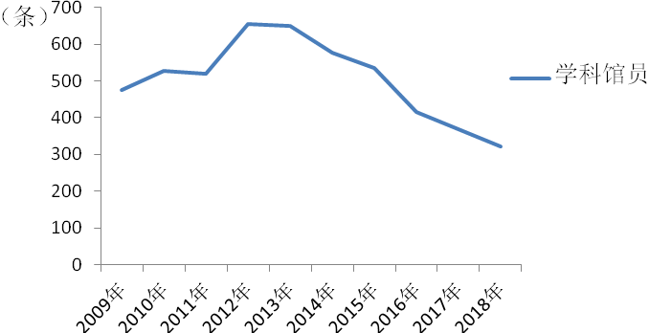
图1 文献产出数量
1.嵌入式学科服务对文献资源的需求
文献资源是学科馆员开展一切学科服务的基本保障。如果没有丰富的文献资源，嵌入式学科服务也就无从开展。我校文献资源建设的宗旨是服务学校的教学科研长远发展。如我校订购了中国知网、万方数据知识服务平台、超星图书、读秀、Elsevier、web of science、SpecialSciDBS、MeTeL、EBSCO host、ProQuest等20余个中外文数据库。笔者团队从网络信息资源开发、信息资源重组、个性化信息服务、信息资源利用培训等4个方面构建了图书馆信息服务超市，定期向我校师生推送相关信息。此外，笔者团队还构建了教育资源平台供我校师生检索利用。
教学研究型大学图书馆文献资源应始终根据学科组成结构、重点学科建设、重大科研项目的顺利开展等指标进行建设，如果只是为了文献资源建设而不顾及学科发展需要，文献资源建设也将失去应有价值，甚至使图书馆失去其重要功能^{[3]}。因此，图书馆文献资源建设应抓住“双一流”学科建设这一发展契机，结合“双一流”学科、重点学科等加强资源建设。目前，文献资源建设学科化已然成为未来文献资源建设的目标，也是未来学科发展的一项基本保障。
嵌入式学科服务要求学科馆员能够充分了解中外文数据库使用方法，能够利用文献资源检索平台充分挖掘文献信息资源，能够借助网络平台、运用大数据、云计算等方法对文献信息资源进行分析利用。信息资源挖掘利用过程也是学科馆员自我能力提高的过程，同时也是学科馆员提高服务能力的一种有效途径。
2.信息化时代学科馆员团队服务模式转变的迫切需求
2018年8月，教育部、财政部、国家发展改革委联合印发《关于高等学校加快“双一流”建设的指导意见》，意见强调学科建设要坚持人才培养、学术团队、科研创新“三位一体”，学科馆员服务团队助力加快双一流学科建设，更加有利于人才培养、丰富学术团队知识结构，构建更加高效的结构合理的学科建设团队，从而促进教学科研创新发展。学科馆员服务团队应从追踪重点学科的发展动态、嵌入科研课题、构建重点学科信息资源服务平台、评估重点学科建设水平以及评价重点学科学术成果等入手，充分发挥学科馆员团队知识结构面广，交叉学科知识丰富的特点，通过不同的思维模式为“双一流”学科建设提供深层次服务。如笔者团队发表的系列论文“基于文献计量的吉林省5所高校成果比较分析”“科研产出细分比较研究——以吉林农业大学2009—2014年期刊论文产出为例”“基于web of science数据库的高校科研状况分析”等为学校的学科建设改革决策从文献产出角度提供参考，为我校制订科学合理的学科发展方案做出了应有的贡献。
学科馆员应牢固树立“互联网+”思维意识，紧跟信息技术的发展步伐，充分利用现代信息技术提高业务能力，发挥学科馆员检索能力强的专业素养，充分挖掘（交叉）学科文献信息，将分散、无序的信息进行集成整理，简化用户检索信息的路径；利用微信平台、学科服务平台、QQ等多种方式开展多样化线上线下咨询，从而实现专业化、个性化的用户咨询服务、知识定制服务，实时在线交互服务。创建以用户为核心，学科馆员乃至学科馆员团队通过开展全方位、多维度的学科服务，实现学科馆员与用户创新协调合作的服务模式。
信息化时代学科馆员不仅要具备较强的信息资源挖掘能力以及知识组织能力，还应具备数据分析研究能力、知识评价利用能力，从而更好地嵌入到教学科研服务中。
3.学科馆员团队知识结构的合理组配
学科馆员团队成员不仅要具备图书情报学专业知识，还应具备特定学科的专业知识；不仅具备较高的外语水平，还应具备较高的专业外语水平，这对专业外文文献的检索及分析利用非常重要。此外，较强的计算机操作利用能力也是学科馆员必备的一项技能，这对知识的分析、加工及分析软件的利用等都大有帮助。本学科馆员服务团队的结构组成主要包含职称结构、专业结构、学历结构、进修情况以及学科馆员的专长5几个方面。学科馆员服务团队的组成结构见表1。
表1 学科馆员团队的组成结构
组成结构
职称结构 | 正高级职称3人 | 副高级职称2人 | 中级职称3人
专业结构 | 动物遗传育种与繁殖，中药学，生物物理，预防兽医学，科技英语，水产养殖，应用化学。
学历结构 | 博士2人 | 硕士3人 | 学士3人
进修深造情况 | 有4人进修完成图书情报专业相关课程（现代图书馆学理论、文献资源建设、网页制作、图书馆管理、读者服务等课程）；有7人具备从事科技查新工作资格；信息分析师1人。
团队专长 | 文献分析利用能力强；科技英语翻译能力突出；文献管理、分析利用、知识图谱等app运用能力强；学习能力强等。
4.学科馆员团队服务模式构建
4.1学科服务例证
本学科馆员服务团队积极主动嵌入到院系科研课题中，在提供学科服务的过程中不断提高自身能力。为了更好地嵌入到科研项目中，笔者首先通过阅读大量学科文献，并对文献进行整理分析，从而了解项目背景，进而明确项目的主要研究内容、研究方法、预期研究结果等。笔者通过对文献的分析总结，发表学科综述论文“羊毛囊细胞分离培养的研究进展”“绒山羊毛囊发育规律及毛囊发育调控因子的研究进展”“MicroRNA对皮肤毛囊发育调控的研究进展”3篇。综述论文的撰写过程即是深入了解项目背景、研究内容等的过程。学科服务的过程也是一个逐渐深入的过程，服务方式也是不断变化的过程。以下为本学科馆员团队的部分学科服务例证。
4.1.1例证1
本团队通过文献检索、梳理，对文献进行分析评价，将“秸秆综合利用”方式以图谱形式共享给最后成功立项[吉林省科技发展计划项目（20170203009NY）-秸秆综合利用研究]的秸秆利用项目研究团队，并辅以大量而有序的中外文参考文献。本学科服务团队成员为课题的成功申报以及顺利开展提供了大量帮助，最终也成为了该课题的重要参与人员，并定期检索与课题相关的文献，以了解相关研究的前沿动态，并把大量相关文献共享项目研究团队。笔者也通过学科服务参与到肉毛兼用型美利奴羊新品种选育与高效扩繁技术的研究等项目（吉林省科技厅科技支撑计划）中，为乾华肉用美利奴羊的品种成功鉴定贡献一份力量。
4.1.2例证2
通过已经开展的省市级项目的学科服务，本学科馆员服务团队积累了大量服务经验，服务能力也得到了极大提高。因此，本学科馆员服务团队也不断地为层次更高的国家级项目开展学科服务。笔者也亲自参与“鹅肠道微生物多样性与纤维素分解功能相关性及其与宿主互作机制研究（国家自然科学基金项目）”项目以及国家现代农业产业技术体系建设专项（CARS-37）。学科馆员嵌入到科研项目中，不仅为科研项目的顺利开展提供文献保障，而且也是以学科服务为桥梁，搭建图书馆与学科、学科馆员服务团队与学科用户之间协同长效发展的平台，既是加强图书馆服务能力，也是突出强化图书馆影响力的有效途径。
4.2服务模式构建
4.2.1基本服务
以吉林农业大学为例，学科馆员开展的基本服务主要包含科技查新服务、定/专题服务、学科平台建设、文献检索平台建设、教学资源平台建设、文献传递、论文查收查引、咨询服务、基于web of science的检索及分析、定期或不定期为学校职能部门提供学校成果产出相关数据（报告）等。学科馆员通过开展科技查新服务，可以了解科研课题立项、课题验收、成果鉴定、品种审定等等相关要求，通过检索以及比较分析大量的研究文献，不断提高学科专业素养，为嵌入科研课题打下坚实基础。学科馆员可以通过定/专题服务了解用户的文献需求，这也为后续的嵌入服务做好铺垫。学科馆员通过创建各种学科平台、文献检索平台、教学资源平台等，可以为用户提供更加个性化的文献资源需求服务。由于学科馆员同时也参与文献检索课程教学工作，对教学相关的文献资源需求也有直接的体会，因此本学科服务团队也是根据教师及学生需求创建了教学资源平台。通过论文查收查引等为广大教师的职称评定、岗位定级以及学生奖学金评审等提供基本服务。任何深层次的信息服务都是从基本服务做起的，因此，学科馆员对咨询服务要做到耐心和细心，尤其是对学生的服务态度更应该谦和主动。学科馆员定期或不定期为学校职能部门提供成果产出相关数据（报告），为学校长远发展的决策制订从成果产出角度提供依据。
4.2.2嵌入科研课题的服务模式
学科馆员从传统的服务模式转变为团队嵌入科研课题的服务模式对学科馆员自身也是极大的挑战。随着学科馆员服务角色的深入，对学科馆员的能力要求也随之不断提高^{[4]}。
下面以拟申报课题为例，构建学科馆员服务团队的服务模式。与科研团队在整个研究过程有不同分工类似，学科馆员服务团队同样也涉及分工协同、匹配落实协同、服务效果协同等，学科馆员服务团队的服务过程也是一个凝心聚智的过程，宗旨是最终实现服务效果的加权效应。
学科馆员参加科研课题申报研讨会。学科馆员服务团队成员参加科研课题申报研讨会是学科馆员服务团队了解科研课题最直接、最有效的方式方法；也是学科馆员服务团队嵌入科研课题最关键的一步。如笔者有幸参加了“国家绵羊标准化养殖项目”申报研讨会，通过与与会专家交流学习，受益良多。因此，笔者也多次参加院系的学术报告、论文开题报告以及毕业论文答辩会，从而了解用户的最新需求。通过参加研讨会，学科馆员能够比较直观理解课题研究团队提出的课题研究方向、研究主题、研究思路以及主要的研究内容。通过对拟申报课题的了解，为学科馆员服务内容进一步分工做准备。学科馆员通过加强与院系的交流学习，既可以提高学科馆员的学科专业素养，又可以了解学科发展的前沿动态，从而可以进一步明确学科的文献需求。因此，文献资源建设学科化既实现了图书馆的价值，同时也是学科发展的必然要求。此外，学科馆员服务团队也会针对课题研究团队的不同文献需求，开展针对性的检索技能培训，从而提高课题研究团队成员的文献信息挖掘能力。
学科馆员服务团队研讨分工。学科馆员服务团队分析拟申报课题。分析内容包括拟申报课题项目类别、所属学科、研究目的、同类研究优势团队、同类研究成果产出等等。合理的分工可以极大地提高学科馆员服务团队的服务效率和服务深度，通过优势互补充分发挥学科馆员服务团队知识结构丰富的特点。学科馆员也会针对自身优势，选择服务内容，如擅长科技英语翻译的学科馆员可能会主动选择课题的国外研究进展部分，擅长运用知识图谱等软件的学科馆员会选择学科馆员服务团队提供的文献调研报告协同科研课题研究团队创制课题的技术路线等等。本研究团队的信息分析师（教授）也会针对科研课题进行宏观方向的把控，如确定研究课题的几个研究方面、主要研究内容设计、可能涉及的研究方法等对学科馆员服务团队进行指导，加深团队成员对拟申报课题的了解，从而有助于明确团队分工任务。学科馆员服务团队的分工讨论过程也是加深对拟申报课题的了解过程，也是学科馆员学习专业知识的过程，这对学科馆员提高专业服务能力至关重要。
学科馆员服务团队与课题研究团队定期沟通开展服务。通过学科馆员参加科研课题申报研讨会以及学科馆员服务团队内部的分工研讨，服务团队成员能够不断地加深对拟服务课题的了解，同时也能够更加明确课题研究团队的文献需求以及服务层次。目前的嵌入式学科服务不再是单一地提供文献的简单需求，而是要求对文献进行深层次加工分析，进而获得文献调研报告等。课题研究团队往往对后者（文献调研报告等）的需求更为迫切，如例证1中的秸秆利用方式图谱等等都属于文献的深加工过程。与课题研究团队的沟通过程，也是服务内容不断修正，服务层次不断深入的过程。与课题研究团队定期沟通可以阶段性地检验服务效果，如果不能满足课题的相关需求，学科馆员服务团队需要不断地调整服务内容、服务策略等，以满足科研团队的相关需求。课题研究团队的成员较多、工作比较繁忙，且课题研究团队成员一般不实行坐班制度，组织全员参加的研讨会相对比较困难，通常情况下学科馆员服务团队成员会配合课题研究团队定期沟通。针对这一问题，学科馆员服务团队通常会通过微信群或手机参与线上研讨。线上研讨也可以实现两个团队的实时沟通。
学科馆员服务团队针对服务课题的定期研讨。结合与课题研究团队的沟通研讨，学科馆员服务团队也会针对服务课题进行定期研讨。根据所服务的项目内容，总结服务体会以及接下来要开展的服务内容等。学科馆员服务团队的定期研讨可以做到取长补短、互相弥补各自专业知识的不足，并且能够充分发挥自身优势、充分聚智，通过科研课题的顺利开展，而实现学科馆员自身价值。
服务效果反馈及评价。用户的肯定或认可是评价服务效果的重要指标，也是学科馆员开展学科服务不可或缺的动力。负反馈对于学科馆员同样非常重要，学科馆员能够充分认识到课题研究团队的真实需求，也是服务不断完善和服务能力不断提升的重要过程。学科馆员服务团队应从信息用户的角度，关注信息用户的体验，满足用户的需求是学科馆员服务团队追求的终极目标。服务效果决定了学科馆员未来的发展方向，也是图书馆存在的一个重要价值体现^{[5]}。
5.结语
“双一流”背景下的学科建设为学科馆员服务模式转变提供了非常合适的契机。在信息技术高度发达的背景下，深层次的学科服务是图书馆在信息环境下建设发展的必然选择，也是学科馆员能够立足和发展的根本，将“互联网+”理念融入到学科服务过程中，逐渐形成智能学科服务、团队服务，最终建立学科馆员和科研用户“相互嵌入”的良性互动服务模式。
参考文献
[1]沈洋，李小平. 新时代高校图书馆学科服务四位一体发展研究[J].图书馆工作与研究，2019，277:124-128.
[2]任欣欣，张华，王丽华. 基于用户信息的“双一流”高校图书馆学科服务研究[J].情报科学，2019，37（11）：121-126.
[3]陈群. 基于文献资源建设的高校图书馆嵌入式学科服务研究[J].图书馆研究，2018，48（5）：92-96.
[4]Samaila Inuwa, A.Abrizah. Embedded Librarianship in Research in Nigerian Universities: Practices and Sources of Practice Knowledge[J]. The Journal of Academic Librarianship, 2018, 44(6): 738-746.
[5]王焕景，张永鹏. 高校图书馆嵌入式服务质量评价体系的构建研究[J].图书馆学研究，2019，（9）：54-59.

附录2（论文佐证材料）
